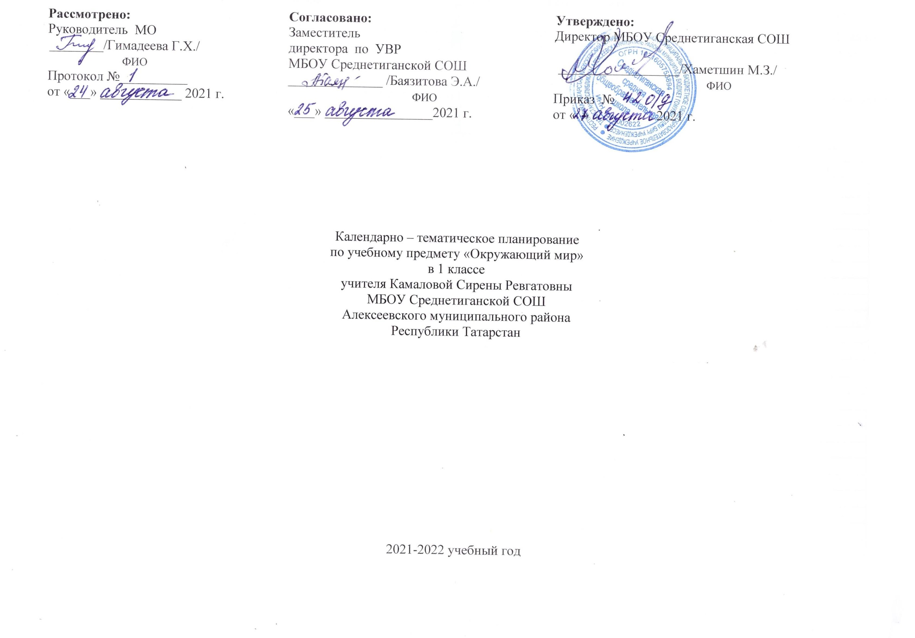Календарно - тематическое планирование учебного предмета
Календарно-тематическое планирование разработано в соответствии с рабочей программой учебного предмета «Окружающий мир» 1 класс на
основании учебного плана на 2021-2022 учебный год. Разработано с учетом рабочей программы воспитания. На изучение предмета отводится 2 часа
в неделю.
Для освоения рабочей программы учебного предмета в 1 классе используется учебник из УМК «Перспектива» под редакцией А.А. Плешакова,
М.Ю. Новицкой «Окружающий мир 1 класс», М.-Просвещение.

№ п\п | Тема урока | Дата проведения
№ п\п | Тема урока | план | факт
 | Мы и наш мир (11 ч.)
1 | Мы и наш мир. Мир и безопасность.
2 | Природа.
3 | Неживая и живая природа.
4 | Культура.
5 | Культура.
6 | Природа в творчестве человека.
7 | Мы – люди.
8 | Как мы общаемся с миром.
9 | Люди – творцы культуры.
10 | За страницами учебника («Мы и наш мир»). Обобщающий урок.
 | Наш класс(13 ч.)
11 | Наш класс в школе.
12 | Мы – дружный класс.
13 | Учитель – наставник и друг.
14 | Природа в классе.
15 | Как ухаживать за комнатными растениями.
16 | Что растёт у школы.
17 | Мир за стеклянным берегом.
18 | Кто ещё у нас живёт?
19 | Какие бывают животные.
20 | Делу – время. Режим дня.
21 | Книга – друг и наставник.
22 | Потехе – час.
23 | За страницами учебника («Наш класс»).
 | Наш дом и семья (15 ч.)
24 | Мы в семье.
25 | Моя семья – часть моего народа.
26 | Природа в доме. Опасности в доме.
27 | Откуда в наш дом приходят вода, газ, электричество. Огонь и газ могут стать врагами.
28 | Красивые камни в нашем доме.
29 | Комнатные растения у нас дома.
30 | Выйдем в сад.
31 | Овощи и фрукты на нашем столе.
32 | Про хлеб и кашу, про чай и кофе.
33 | Дикорастущие и культурные растения.
34 | Собака в нашем доме. Как вести себя с домашними питомцами.
35 | Кошка в нашем доме. Правила поведения с животными.
36 | Дикие и домашние животные. Когда четвероногие друзья опасны.
37 | С утра до вечера. Один дома.
38 | Обобщающий урок по теме: «Наш дом и семья»
 | Город и село(14 ч.)
39 | Красота любимого города. Правила ПДД.
40 | Мы в городе.
41 | Красота родного села.
42 | Мы в селе. Правила безопасности на природе.
43 | Природа в городе. Переходим улицу.
44 | Что растёт в городе.
45 | Чудесные цветники.
46 | В ботаническом саду. Опасные растения.
47 | В зоопарке. Правила безопасности.
48 | Войдём в музей!
49 | Мы помним наших земляков.
50 | Все профессии важны.
51 | За страницами учебника («Город и село»). Экскурсия.
 | Родная страна (8ч.)
52 | Россия – наша Родина. Мы –путешественники.
53 | Природа России. Отдыхаем без опасности.
54 | Москва – столица России.
55 | Мы – семья народов России.
56 | Охрана природы.
57 | Красная книга России.
58. | Заповедные тропинки.
59. | За страницами учебника («Родная страна»).
 | Человек и окружающий мир (5ч.)
60 | Взгляни на человека!
61 | Всему свой черёд.
62 | У каждого времени свой плод.
63 | Я – часть мира.
64 | За страницами учебника («Человек и окружающий мир»).
65 | Будь здоров!
66 | Правила безопасного поведения во время летних каникул.

